RFID产品选型和解决方案
一、概述
射频识别（RFID）系统是物联网（IoT）、云制造、云计算等新兴领域中的重要组成部分。很多全球500强企业已经把它用于生产、物流等供应链的体系中。例如零售商老大沃尔玛，就要求所有为他提供商品的供货商，必须采用RFID技术。中国的物联网协会也把传感器技术、射频识别、电子标签作为物联网的基础，有些人甚至认为RFID就代表了物联网，可见这项技术是多么的重要。
为此，本文从RFID的产品介绍，应用时的选型流程，再到最终的应用解决方案，给读者提供一个关于RFID技术的总体轮廓，为今后正确使用RFID产品打下基础。

二、产品概述
RFID系统包括三个关键组件：
● 通信接口模块：连接网络或者控制器。
● 读写器：在制造流程中，完成识别或者读/写信息的每个点或站。
● RFID 标签：在应用中，位于物品、托盘、装运物或运输装置上的标记。
罗克韦尔RFID系统的特点
● 使用13.56 MHz高频技术，用于制造工业非常理想。
● 通信接口模块提供1个或者2个以太网（EtherNet/IP?）端口。
● 通信接口模块内嵌交换机，可作为设备环（DLR）中的一个节点。
● 读写器为坚固型，专为工业环境而设计。
● 标签存储量可选：128字节， 64字节，256字节和2 K字节。
● 读/写速度可达625字节/秒。
● 标签的感应距离可达185毫米（7.3英寸）。
● 支持设备描述文件（AOP）和自定义指令（AOI）。
典型应用领域
● 资产跟踪；
● 数据采集；
● 产品处理；
● 工具管理；
● 自动车；
● 食品与制药；
● 安保与入口。

1．RFID 以太网（EtherNet/IP）接口模块
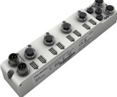
描述
以太网（EtherNet/IP）接口模块用于解决工业RFID应用需要联网或多个读/写读写器的问题。本身的LED可用于快速诊断，观察模块状态、网络状态、I/O状态和电源状态。
每个接口模块最多可连接两个读写器和两个通用I/O设备。这使RFID系统容易集成到现有架构之中。它也使RFID系统能够及时响应传感器的输入信号，反之亦然。例如，当传感器检测到一个物体出现时，可把信号发送给读写器，读取RFID标签的内容。
系统可以灵活地配置和扩展。读写器可以安装在距离接口模块 91米（300英尺）的地方。以太网端口内置了嵌入式交换机，可作为设备环（DLR）中的一个设备，因此可以连接多个接口模块。拓扑结构可以为星形、树形、线形和环形。 RFID系统遵从ISO 15693标准，与不同厂家多种样式和尺寸的标签相兼容。
特点
● 遵从ISO 15693 / ISO 18000-3 M1标准。
● 封闭外壳，IP67等级，节省了安装箱的成本。
● 安装费用低，使用工业标准的M12 DC微型连接器连接以太网和辅助电源，因此替换方便，不用重新接线。I/O也使用密封的M12 DC微型风格连接器。
● 单或双以太网端口，嵌入式以太网交换机，支持星形、树形、线形和环形拓扑。
● 隔离的电源输出。当对读写器、输入接口和以太网连接维持供电时，允许输出设备断电。
● 输出带电子保护。
● 提供一个或两个通道的RFID连接。
● 可配置成：两个输入/无输出；或一个输入/一个输出。
● 与所有读写器相兼容。

2．RFID 矩形读写器
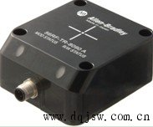
描述
矩形读写器是罗克韦尔高频13.56 MHz RFID家族中最大型读写器，尺寸为80 x 90 毫米。这款读写器遵从ISO 15693标准，可以读/写SLI和SL2标签，支持不同厂家不同样式的标签。本身的LED可以快速诊断模块状态和读/写状态。
矩形读写器用于高速/高性能应用，因为它具有较大的感应面积。读写器可以安装在距离接口模块91.4米（300英尺）之外，标签的可读距离可达168毫米（6.6英寸）。这款读写器具有IP67等级的外壳，可经受恶劣的工业环境。
特点
● 遵从ISO 15693/ISO 18000-3 M1标准。
● 读/写速度达625 字节/秒。
● 内置LED可用于诊断。
● 具有在恶劣环境下的可靠性能。

3．RFID 方形读写器
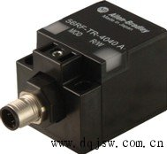
描述
方形读写器用于高频13.56 MHz 的RFID系统。这款读写器遵从ISO 15693标准，读/写SLI和SL2标签，支持不同制造商不同样式的标签。本身的LED用于快速观察模块状态和读/写状态。
方形读写器具有通用安装能力，尺寸为40 x 40毫米。读写器与接口模块的距离可达91.4米（300英尺），标签的可读距离达到85毫米（3.3英寸）。这款读写器具有IP67等级的外壳，可经受恶劣的工业环境。
特点
● 遵从ISO 15693/ISO 18000-3 M1标准。
● 读/写速度可达625字节/秒。
● 内置LED可用于诊断。
● 通用安装型。
● 在恶劣环境下的可靠性能。

4．RFID 标签
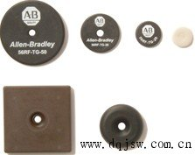
描述
工业RFID系统能够经受恶劣的工业环境。可重用的Rislan?读/写标签使它在应用中能够反复承载信息。ISO 15693是一个开放标准，用于高频13.56 MHz的RFID。标签具有多种不同的样式和尺寸，满足多数的应用要求。
特点
● 标签遵从ISO 15693标准。
● EEPROM/FRAM 存储器。
● 64字节，128字节，256字节和2 K字节读/写标签。
● 读/写速度可达500字节/秒。
● 被动型标签（无电池）。
● 可重用Rislan?标签。
● 在恶劣环境下的可靠性能。
● 标记标签。
● 智能卡标签。
● 圆盘标签。
● 方形标签。
● 高抗扰标签。
● 金属面安装标签。
● 高温标签。

5．RFID 手操器
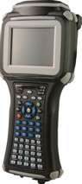
描述
罗克韦尔的RFID手操器具有移动性和高性能，用于高频13.56 MHz的RFID应用。每台手持器有多种连接方式，诸如无线、蓝牙或USB。RFID手持器具有IP65等级，可用于工业和户外环境。
具有很好的便携性，手持器能够读、写和存储RFID标签。RFID手持器是用于系统建立、现场服务、设备管理、处理标签不易被读写器读取情况的理想工具 。
特点
● 数据流无线连接。
● 可用于商业和工业环境。
● IP65等级 - 防灰尘、防雨水。
● 触摸屏。
● 有45键或52键两种型号。
● 人体工程学造型。
● 与所有罗克韦尔RFID标签兼容。
● 配备可充电电池。

三、选型流程
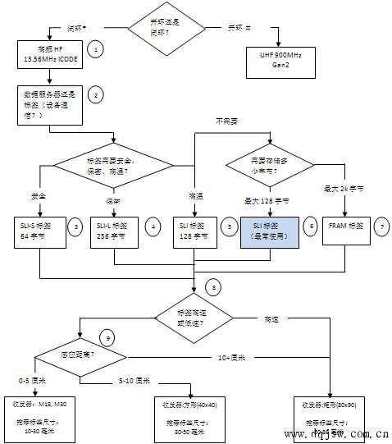
*生产步骤在制造设施之内。
＃生产步骤在制造设施之外。
说明
1. 高频RFID产品通常用于工业生产，跟随一个产品贯串整个制造流程。 读写器到标签的距离通常小于185 毫米（7.3英寸）。 使用罗克韦尔的产品非常有利，因为可以支持来自众多供应商的不同样式不同尺寸的标签。
2. 应用可以通过标签跟踪流程，可以把数据直接存储标签上，也可以通过链接唯一标识（UID）把数据存入服务器。在高速应用（>1.5 米/秒）中，建议通过UID把数据读入可编程控制器（PLC）。如果标签用于多台机器，而且它们之间不通信，那么数据通常存储在标签上。将所有数据存储在标签上，即使在机器发生断电时，数据仍然不会丢失。

